3° Torneo nazionale di dibattito “Palestra di botta e risposta”
LA FINALE
Questo per noi è precisamente lo scopo di una educazione al dibattito:
formare persone per bene capaci di discutere, anche temerariamente, bene.

“L’esperienza di dibattito a Padova è stata un’ottima opportunità per confrontarmi con gli altri su argomenti importanti. Ho visto crescere momento per momento la mia squadra, condividendo insieme aspettative e proposte. Questa occasione è stata per me necessaria anche per iniziare con un altro spirito il nuovo anno scolastico.” Michela
“Ho vissuto un’avventura che mi ha regalato emozioni che da tempo non provavo e mi sento migliorata come persona. Grazie infinite!” Federica

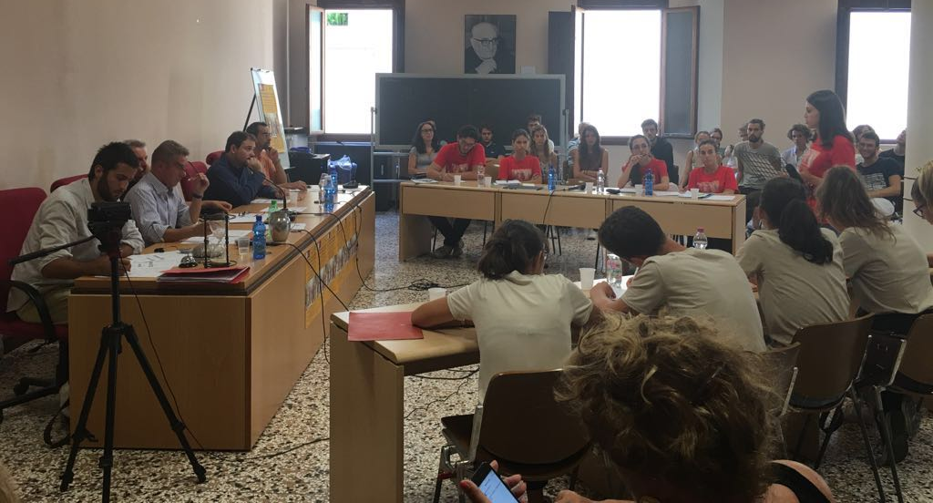
La finale del 3° Torneo Nazionale “Palestra di botta e risposta” fra la squadra del Convitto Nazionale “Paolo Diacono” di Cividale del Friuli e il Team interscolastico “L’Albero della Vita” di Roma e Cosenza.

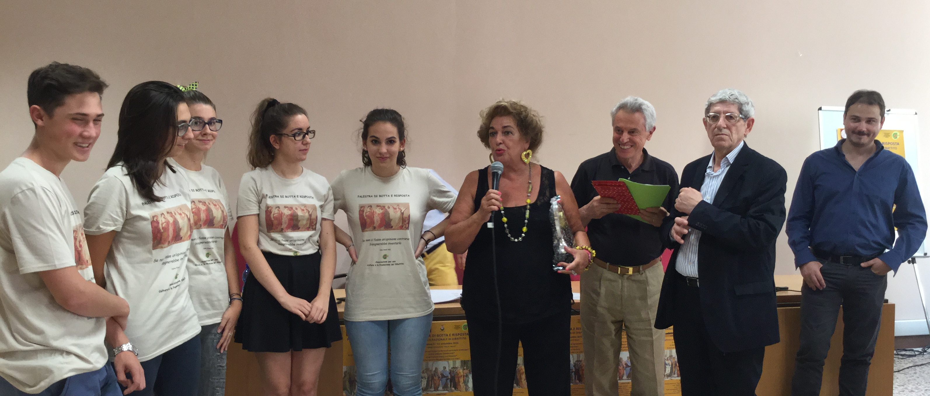
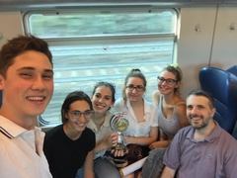
La squadra del Convitto “Polo Diacono” di Cividale del Friuli, prima classificata del 3° Torneo nazionale di dibattito “Palestra di botta e risposta”, mentre riceve il trofeo dalle mani del rappresentante del Comune di Padova dott.ssa Mariella Mazzetto: Martina Basso, Ludovica Chiappo, Riccardo Dorliguzzo, Sofia Monchieri, Lara Pavlovic.

Ancora la squadra vincitrice sul treno che la riporta a casa, con il prof-coach Gian Paolo Terravecchia.

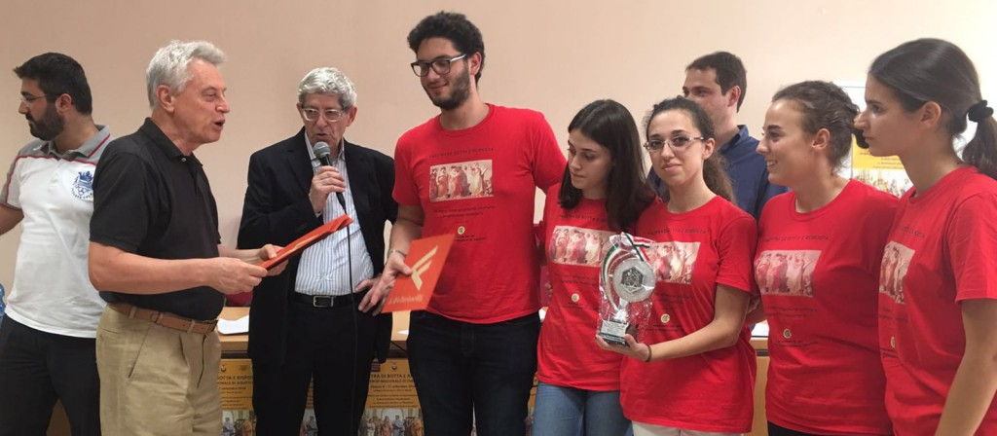
La squadra, seconda classificata, del Team interscolastico di Roma e Cosenza nel momento della premiazione: Michela Morgia, Federica Mezzasoma, Federica Tacchia, Riccardo Pompi, Flavia Passarelli.
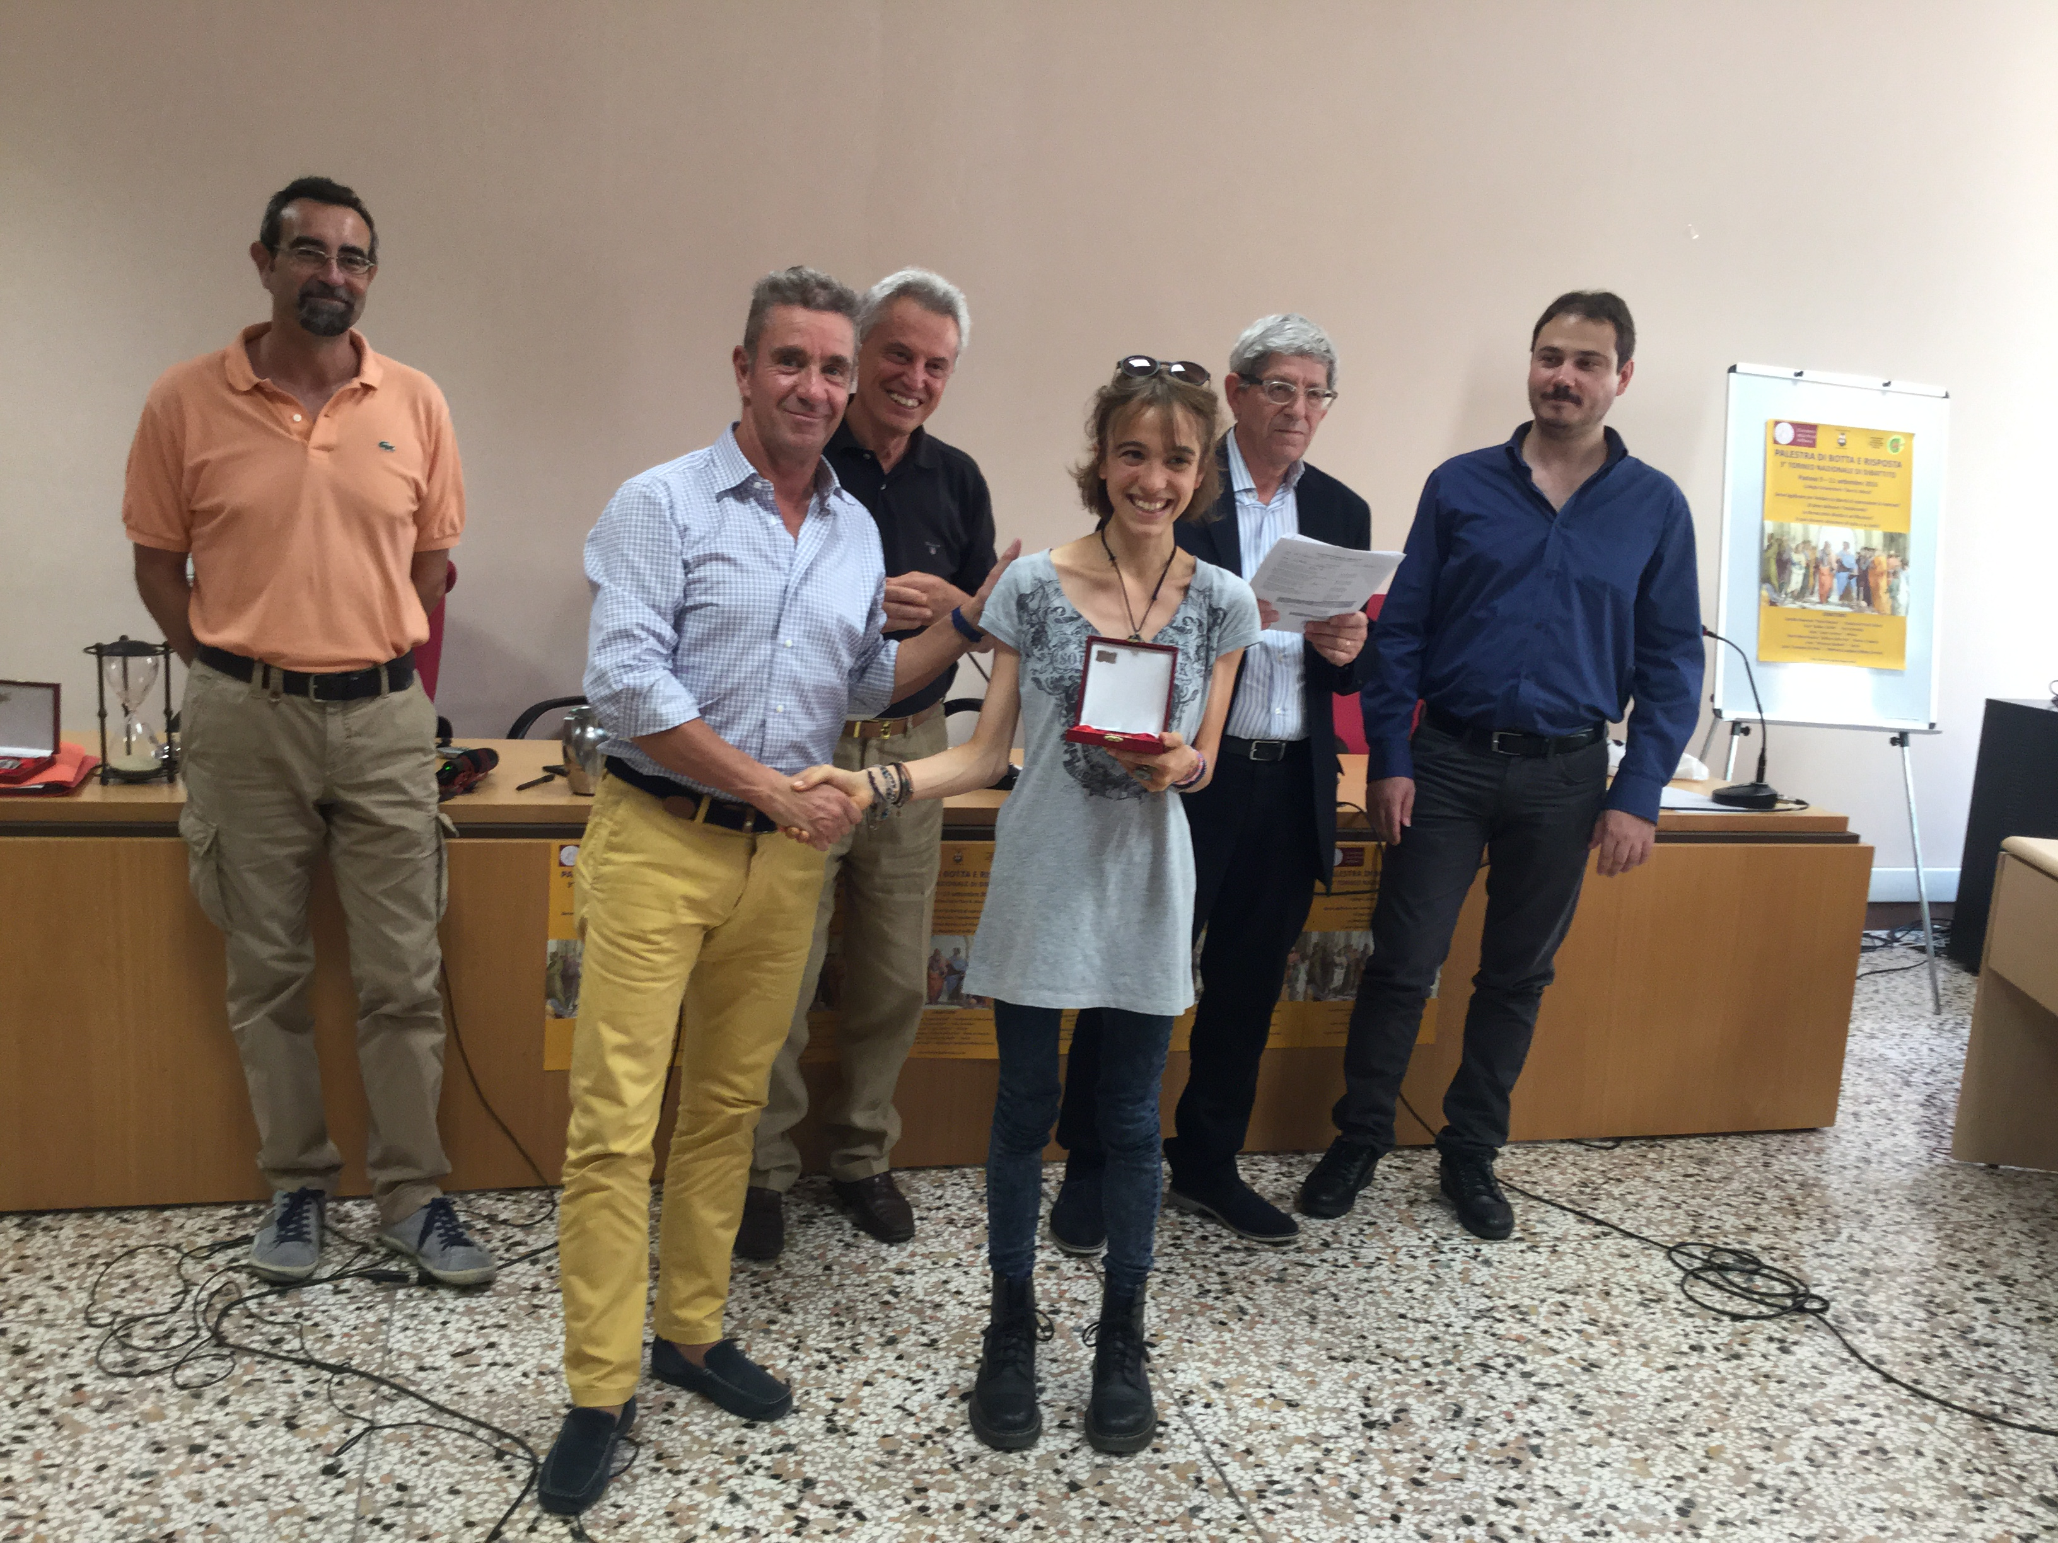
Il dott. Chino Sonzogni, responsabile del progetto svizzero “La gioventù dibatte” premia Laura Schiavone del Liceo “Gioberti” di Torino come migliore oratrice del Torneo.

